Perancangan OTOmatisasI wireless Access point untuk menghemat sumber daya listriK dengaN algoritma **Single shot detection (SSD)**

Skripsi diajukan untuk memenuhi salah satu syarat memperoleh gelar

Sarjana Komputer

Program Studi Teknik Informatika

Oleh

Deny Lukman Syarif

4611419046

Jurusan ilmu komputer

fakultas matematika dan ilmu pengetahuan alam

universitas negeri semarang

2022

halaman pengesahan

daftar isi

HALAMAN JUDUL i

HALAMAN PENGESAHAN ii

DAFTAR ISI iii

BAB 1. PENDAHULUAN 1

1.1 Latar Belakang 1

1.2 Rumusan Masalah 2

1.3 Batasan Masalah 2

1.4 Tujuan Penelitian 2

1.5 Manfaat Penelitian 2

BAB 2. ISI 3

2.1 Telaah Penelitian 3

2.2 Landasan Teori 4

BAB 3. METODE PENELITIAN 8

DAFTAR REFERENSI 10

LAMPIRAN

BAB 1

PENDAHULUAN

1. 1.1 Latar Belakang
2. Internet menjadi sebuah kebutuhan utama di dalam kegiatan kampus. Setiap kampus terdiri dari beberapa fakultas dan setiap fakultas terdiri dari beberapa gedung, gedung A, gedung B, gedung C, dll. Di setiap gedung bahkan kadang terdiri dari beberapa lantai dan setiap lantai menyediakan akses untuk mahasiswa dan dosen melalui *Wireless Access Point.* Setiap lantai pada gedung terdiri dari 1 sampai 3 buah *Access Point.* Semakin banyak *Access Point* terpasang, maka sumber daya listrik yang digunakan juga akan semakin bertambah. Lalu untuk penggunaan sumber daya listriknya juga berlangsung secara terus-menerus tanpa henti walaupun tidak ada yang terhubung dengan *Access Point.*
3. Semakin majunya teknologi, terdapat berbagai macam alat yang mampu melengkapi kekurangan-kekurangan dari suatu *hardware* ataupun *software* atau untuk meningkatkan performanya. Salah satunya adalah *IoT (Internet of Things)* yang dapat dikolaborasikan dengan *hardware* ataupun *software* untuk mengembangkan sistem yang diinginkan sesuai kebutuhan. Sensor merupakan salah satu bagian dari *IoT* yang sering digunakan untuk berbagai pembuatan suatu sistem. Sensor memiliki berbagai jenis sesuai kegunaannya seperti *temperature sensors, proximity sensors, image sensors,* dll.
4. Sebuah komputer yang dulunya berukuran sangat besar, dengan perkembangan teknologi hingga saat ini bahkan sebuah komputer berukuran sebesar kartu kredit seperti *Raspberry Pi*. Sebuah *Raspberry Pi* memiliki kegunaan layaknya komputer konvensional, seperti untuk melakukan kegiatan sehari-hari seperti menonton film, *word processing,* dll. Selain itu masih memiliki fungsi lain seperti dapat dihubungkan dengan sensor seperti sensor cahaya, sensor gerak, dll. Lalu dapat juga digunakan sebagai web server, dikombinasikan dengan arduino, dll.
5. Selain dari perkembangan di sisi teknologi, perkembangan dari algoritma-algoritma pada saat ini juga semakin berkembang. Mulai dari untuk memecahkan permasalahan yang sederhana hingga untuk menyelesaikan masalah yang rumit. Algoritma ini sangat berhubungan dengan teknologi yang ada. Seperti algoritma untuk mendeteksi suatu objek yang dikombinasikan dengan *IoT* yang sering disebut *object detection* menggunakan *microcontroller* sebagai otaknya. Salah satu algoritma pada *object detection* yaitu dengan *Single Shot Detection.*
6. Dengan adanya teknologi-teknologi saat ini dan berdasarkan uraian di atas, penulis tertarik untuk mempelajari dan merancang bagaimana cara untuk menghemat sumber daya listrik dari pemakaian *Access Point* dengan *IoT* berbasis web. Oleh karena itu penulis mengambil judul untuk skripsi “Perancangan Otomatisasi Wireless Access Point Untuk Menghemat Sumber Daya Listrik dengan Algoritma Single Shot Detection (SSD) ”.

1. 1.2 Rumusan Masalah

Berdasarkan latar belakang masalah dan hubungan pemilihan judul tersebut, maka penulis merumuskan inti permasalahan yaitu, antara lain:

1. Bagaimana cara mengatasi *Access Point* yang tidak terhubung / digunakan pengguna agar dapat menghemat listrik.
2. Bagaimana cara *image sensors* menentukan *Access Point* sedang digunakan atau tidak digunakan.
3. Bagaimana cara untuk mengontrol sistem secara manual dari lokasi manapun.
4. 1.3 Batasan Masalah

Dalam pembuatan skripsi ini, penulis membatasi masalah yang akan dikerjakan yaitu:

1. Tidak mengotak-atik konfigurasi dari *Access Point* nya
2. Tidak mengecek *Access Point* sedang digunakan atau tidak digunakan berdasar *scanning frame data* yang sedang berlangsung
3. *Image Sensors* terintegrasi dengan *Access Point* yang berada pada lantai yang sama.
4. 1.4 Tujuan Penelitian

Tujuan yang hendak dicapai penulis dalam penelitian ini yaitu, antara lain :

Untuk menghemat sumber daya listrik dari *Access Point* yang tidak terhubung dengan pengguna menggunakan IoT dan berbasis web untuk konfigurasinya.

1. Mengatasi *Access Point* yang tidak terhubung / digunakan pengguna agar dapat menghemat listrik.
2. Menentukan *Access Point* sedang digunakan atau tidak digunakan berdasarkan *Object Detection.*
3. Mengontrol sistem secara manual dari lokasi manapun.
4. 1.5 Manfaat Penelitian

Penelitian ini bermanfaat untuk, antara lain:

1. Sebagai sitem yang nantinya bisa dijadikan referensi dalam perancangan *Access Point* di gedung, kantor, atau universitas lain untuk menghemat listrik.
2. Menggunakan *IoT* untuk menghemat sumber daya listrik

BAB 2

Tinjauan pustaka

2.1. **Kajian Pustaka**

2.1.1. Penelitian Terkait

Penelitian ini dikembangkan dari penelitian-penelitian terdahulu dengan keterkaitan objek penelitian maupun metode yang digunakan. Referensi ini digunakan untuk memberikan batasan-batasan terhadap metode yang nantinya akan dikembangkan.

Anand & Kumawat (2021) dalam penelitian *object detection* menggunakan module kamera *raspberry pi* dengan *raspberry pi* sebagai mikrokontrollernya. Dalam penelitian ini *raspberry pi* yang digunakan adalah *raspberry pi* model 4B dengan sumber dayanya 5V DC Supply. Algoritma yang digunakan pada *object detection* pada penelitian ini didasarkan pada jarak tertentu dengan *background object* nya berwarna putih dan akan mengukur koordinat dimana objek berada pada tangkapan modul kamera *raspberry pi*.

Nagrath *et al.* (2021) dalam penelitiannya mendeteksi wajah yang memakai masker atau tidak menggunakan algoritma *Single Shot Multibox Detector* untuk mendeteksi wajah dan *MobileNetV2* untuk pengklasifikasian. Penelitian ini menggunakan dataset gambar untuk melakukan training modelnya. Hasil dari penelitian ini mendapatkan akurasi 0,9264 dan nilai F1 sebesar 0.93.

Zu *et al.* (2021) dalam penelitiannya untuk menguji bagaimana keefektifan *human-object interaction* menggunakan algoritma *Faster R-CNN* sebagai *object detector* dan *MMDetection* untuk mengklasifikasi orang dan objek. Dataset yang digunakan terdapat 4 klasifikasi yang terdiri dari *SH-SO (Single Human – Single Object), SH-MO(Single Human – Multi Object), MH-SO (Multi Human – Single Object),* dan *MH-MO (Multi Human-Multi Object).* Penelitin ini membuat *framework* nya sendiri dari referensi PPDM dan VCL yang sudah ada untuk *human-object detection.* Hasil dari penelitian ini mempunyai performa yang lebih baik dari PPDM dan VCL terutama untuk menguji subset yang lebih kompleks (*MH-SO, MH-MO, SO-MH)* dibanding *SH-SO.*

2.2. Landasan Teori

2.2.1. Wireless Access Point

Wireless Access Point merupakan

2.2.2. Raspberry Pi

Raspberry Pi adalah

2.2.2. Module Camera Raspberry Pi

Module Camera Raspberry Pi adalah

2.2.4. Object Detection

Object Detection adalah

2.2.5. Object Tracking

Object Tracking adalah

2.2.6. Realtime

Realtime adalah

2.2.7. Single Shot Detection

Single Shot Detection adalah

bab 3

metode penelitian

3.1. Studi Literatur

3.2. Pengumpulan Data

3.3.

3.1. **Potensi Masalah**

**3.2. Pengumpulan Data**

**3.3. Desain Sistem**

**3.4. Validasi Desain**

**3.5. Revisi Desain**

**3.6. Uji Coba Sistem**

**3.7. Revisi Sistem**

(a) potensi masalah, (b) pengumpulan data, (c) desain produk, (d) validasi desain, (e) revisi desain, (f) uji coba produk, (g) revisi produk, (h) uji coba pemakaian, (i) revisi produk, dan (j) produksi masal.

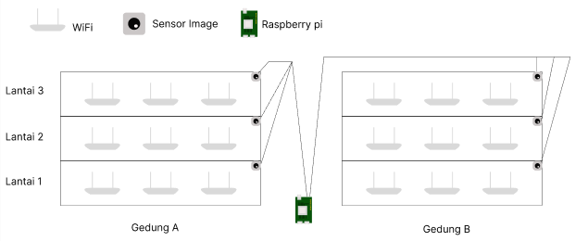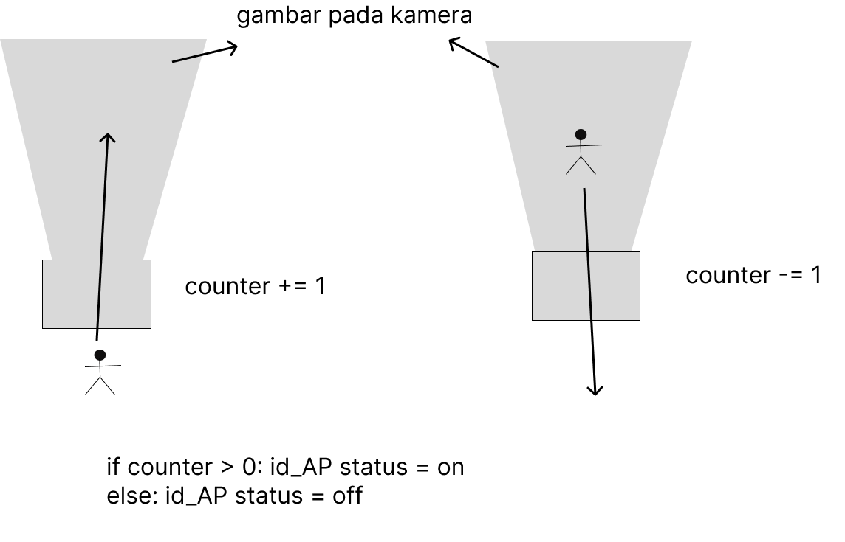

Jadi setiap lantai nanti ada kamera misalnya di letakkan di lantai 2 dekat tangga untuk mendeteksi ada orang naik dari lantai 1 ke lantai 2, maka counter akan ditambah 1 (artinya orang di lantai 2 berjumlah 1 orang) begitu seterusnya. Lalu jika ada orang yang turun dari lantai 2 ke lantai 1, maka counter akan berkurang 1 (artinya orang di lantai 2 jumlahnya berkurang 1). Untuk deteksi nya nanti pakai Computer Vision. Lalu nilai dari counter akan dicek, jika counter > 0 maka access point di lantai 2 akan menyala, tapi jika counter = 0 maka access point di lantai 2 akan dimatikan. Untuk flowchartnya ada di bawah ini.

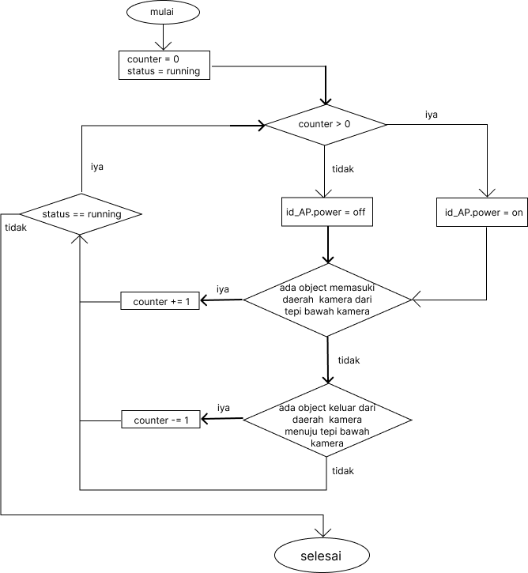

3.2. Subjek (Sampel dan Populasi)

3.3. Langkah-Langkah Penelitian

3.3.1. Pembuatan Algoritma Object Detection

3.3.2. Pengujian Algoritma

3.3.3. Pemasangan Sensor Image di Tiap Lantai

3.3.4.

3.4. Analisis Data Penelitian

daftar Referensi

https://www.zipitwireless.com/blog/what-are-iot-sensors-types-uses-and-examples

https://www.kajianpustaka.com/2020/12/Raspberry-Pi.html

<https://www.kompas.com/skola/read/2021/12/20/110000169/cara-menghitung-biaya-listrik-dengan-mudah->

<https://pyimagesearch.com/2018/08/13/opencv-people-counter/>

A., Indaryanto, F., Nugroho, A., & Alfa Faridh Suni. (2021). Penghitung Jarak dan Jumlah Orang Berbasis YOLO Sebagai Protokol Kesehatan Covid-. Edu Komputika Journal. In *Edu Komputika* (Vol. 8, Issue 1). http://journal.unnes.ac.id/sju/index.php/edukom

Anand, G., & Kumawat, A. K. (2021). Object detection and position tracking in real time using Raspberry Pi. *Materials Today: Proceedings*, *47*, 3221–3226. https://doi.org/10.1016/j.matpr.2021.06.437

Bharathi, V., Karpagam, M., Jeeva, S., & Kiran, L. K. (2020). Smart parking guidance system using RASPBERRY-PI. *Materials Today: Proceedings*. https://doi.org/10.1016/j.matpr.2020.10.629

Tresanchez, M., Pujol, A., Pallejà, T., Martínez, D., Clotet, E., & Palacín, J. (2018). A proposal of low-cost and low-power embedded wireless image sensor node for IoT applications. *Procedia Computer Science*, *134*, 99–106. https://doi.org/10.1016/j.procs.2018.07.149

Jabbar, W. A., Wei, C. W., Azmi, N. A. A. M., & Haironnazli, N. A. (2021). An IoT Raspberry Pi-based parking management system for smart campus[Formula presented]. *Internet of Things (Netherlands)*, *14*. https://doi.org/10.1016/j.iot.2021.100387

Xu, K., Li, Z., Zhang, Z., Dong, L., Xu, W., Yan, L., Zhong, S., & Zou, X. (2022). Effective actor-centric human-object interaction detection. *Image and Vision Computing*, *121*. https://doi.org/10.1016/j.imavis.2022.104422

Gupta, P., Sharma, V., & Varma, S. (2021). People detection and counting using YOLOv3 and SSD models. *Materials Today: Proceedings*. https://doi.org/10.1016/j.matpr.2020.11.562

Nagrath, P., Jain, R., Madan, A., Arora, R., Kataria, P., & Hemanth, J. (2021). SSDMNV2: A real time DNN-based face mask detection system using single shot multibox detector and MobileNetV2. *Sustainable Cities and Society*, *66*. https://doi.org/10.1016/j.scs.2020.102692

Abdulghafoor, N. H., & Abdullah, H. N. (2022). A novel real-time multiple objects detection and tracking framework for different challenges. *Alexandria Engineering Journal*, *61*(12), 9637–9647. https://doi.org/10.1016/j.aej.2022.02.068

Nasir, M., Muhammad, K., Ullah, A., Ahmad, J., Wook Baik, S., & Sajjad, M. (2022). Enabling automation and edge intelligence over resource constraint IoT devices for smart home. *Neurocomputing*, *491*, 494–506. <https://doi.org/10.1016/j.neucom.2021.04.138>

Li, Z., Li, J., Li, X., Yang, Y., Xiao, J., & Xu, B. (2020). Design of office intelligent lighting system based on arduino. *Procedia Computer Science*, *166*, 134–138. https://doi.org/10.1016/j.procs.2020.02.035

Saravanan, G., Chandraprabha, S., Dinesh, C., & Mohamed Ibrahim, A. (2020). IoT materials enabled indoor light illumination monitoring system. *Materials Today: Proceedings*, *45*, 6277–6281. https://doi.org/10.1016/j.matpr.2020.10.705

Hardani, D. N. K., & Hayat, L. (2020). Penerapan Internet of Things (IoT) pada Sistem Pengendali dan Pengaman Pintu Berbasis Android. *Jurnal Riset Rekayasa Elektro*, *2*(2). https://doi.org/10.30595/jrre.v2i2.9056

Liu, X., Tan, Z., Yuan, Z., & Liu, Y. (2022). Combination weighting-based method for access point optimization of offshore wind farm. *Energy Reports*, *8*, 900–907. https://doi.org/10.1016/j.egyr.2021.11.121

Chakrabarti, S., Saha, H. N., University of Nevada, Institute of Engineering & Management, IEEE-USA, Institute of Electrical and Electronics Engineers. Region 6, & Institute of Electrical and Electronics Engineers. (n.d.). *2018 IEEE 8th Annual Computing and Communication Workshop and Conference (CCWC) : 8th-10th January, 2018, University of Nevada, Las Vegas, USA*.

<http://wahyunur.blog.um.ac.id/perbedaan-antara-penelitian-kuantitatif-kualitatif-dan-pengembangan-rd/>